O. 10 | j, g ou ge ?

On écrit j et g pour : |  |  | Il faut un e pour :
ja  je  jo  ju | un jardin  jeudi  un jouet  une jupe | jaune  je jette  joli  le judo | gea il mangea  geo la rougeole  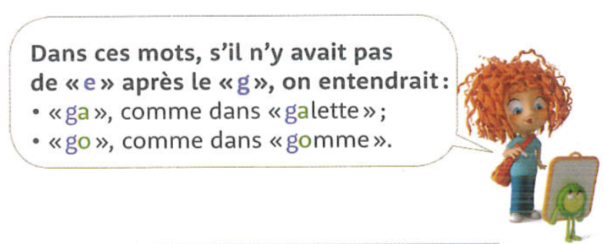 | il plongea  un plongeon
ge  gi | rouge  une bougie | gentil  une girafe

O. 10 | j, g ou ge ?

On écrit j et g pour : |  |  | Il faut un e pour :
ja  je  jo  ju | un jardin  jeudi  un jouet  une jupe | jaune  je jette  joli  le judo | gea il mangea  geo la rougeole  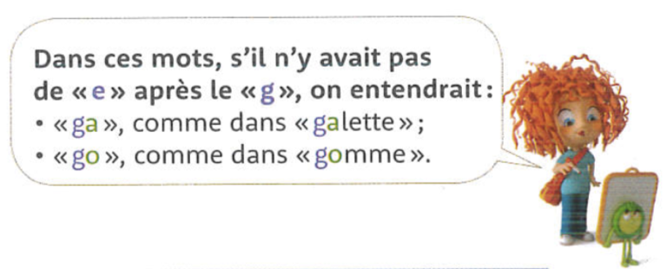 | il plongea  un plongeon
ge  gi | rouge  une bougie | gentil  une girafe

O. 10 | j, g ou ge ?

On écrit j et g pour : |  |  | Il faut un e pour :
ja  je  jo  ju | un jardin  jeudi  un jouet  une jupe | jaune  je jette  joli  le judo | gea il mangea  geo la rougeole  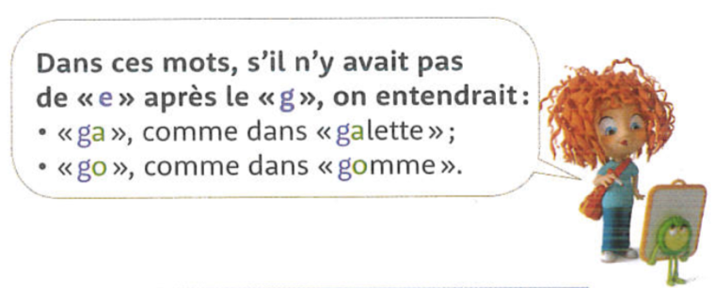 | il plongea  un plongeon
ge  gi | rouge  une bougie | gentil  une girafe

